2017年9月27日、弊社主催『第1回食品・衛生セミナー』を開催致しました。
ご講演に3名の方をお招きし、ご講演を行って頂きました。
また、弊社グループ関連会社による技術発表もさせて頂きました。
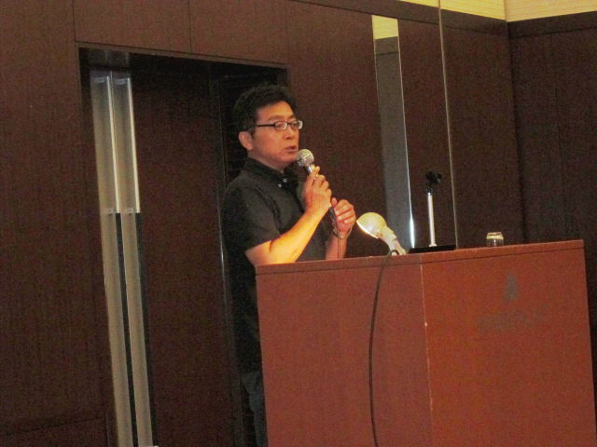
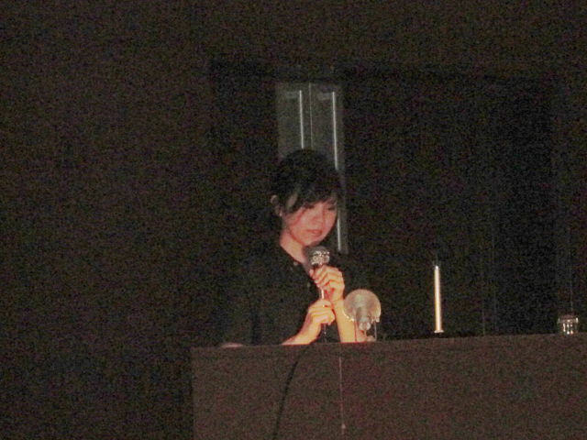
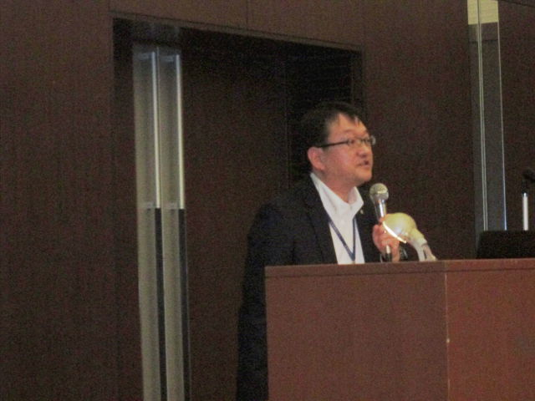
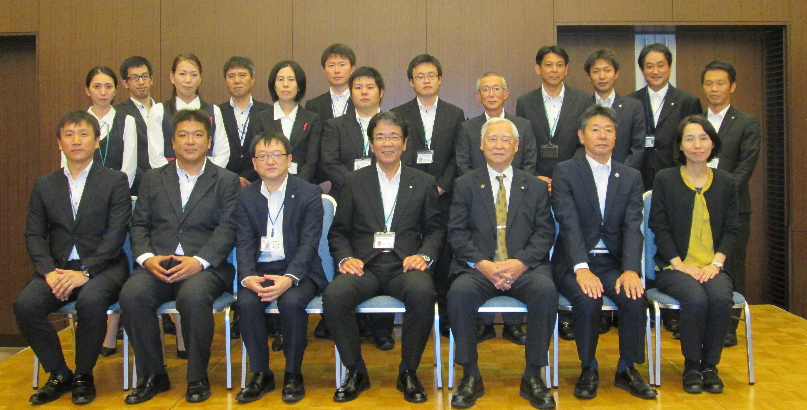
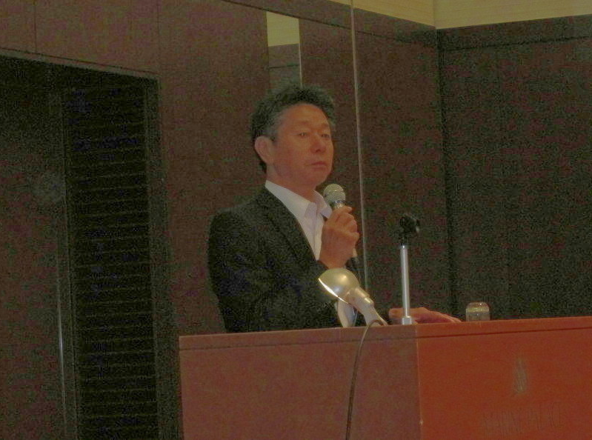
多くのお客様にご来場いただき、誠にありがとうございました。
弊社初の開催ということもあり、盛会のうちに無事終演できたことに
安堵しております。
終演後に、アンケート等でいただいたお客様からのお声、また、
弊社内での反省点を生かし、次回のセミナーもよりご満足いただける
内容にしたいと思います。
演題「食品安全専門家教育としての
HACCP監査員養成の取り組み」
鹿児島大学農学部 食料生命科学科
生命環境学科 食料環境システム研究室
准教授 紙谷喜則 様
演題「食中毒予防の現状（事故例と対策）」

鹿児島県食品衛生協会 指導員部長
鹿児島市食品衛生協会 専務理事
有村 洋三 様
演題「学生サークル食品管理技術研究会の活動 紹介」
鹿児島大学食品管理技術研究会
那賀 昌輝 様
発表「食品取扱者の健康管理」
株式会社 東洋環境分析センター
九州食品分析センター
食品微生物検査 責任者 蒔崎 芳明
肥後辰彦会長、有村洋三専務理事とスタッフ一同

